PETAK,14.5.2021. PRIRODA I DRUŠTVO-SVI UČENICI
- Za koga je sve opasan onečišćeni okoliš ?Nabroji i opiši!
- ____________________________________________________

- ____________________________________________________

- ____________________________________________________

- ____________________________________________________
- Kako možemo smanjiti količinu smeća i pridonijeti zaštiti okoliša?
- ____________________________________________________

- ____________________________________________________

- ____________________________________________________

OPIŠI RECIKLIRANJE STAKLA.
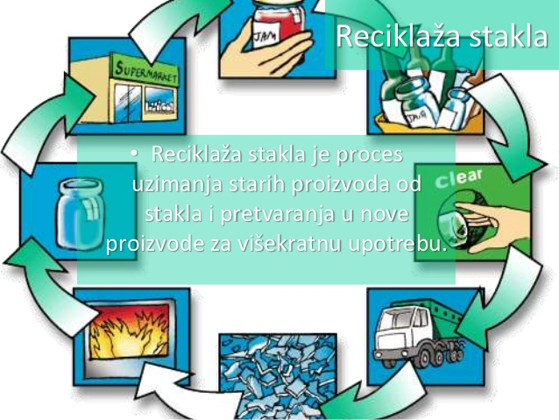

OPIŠI RECIKLIRANJE PLASTIKE.

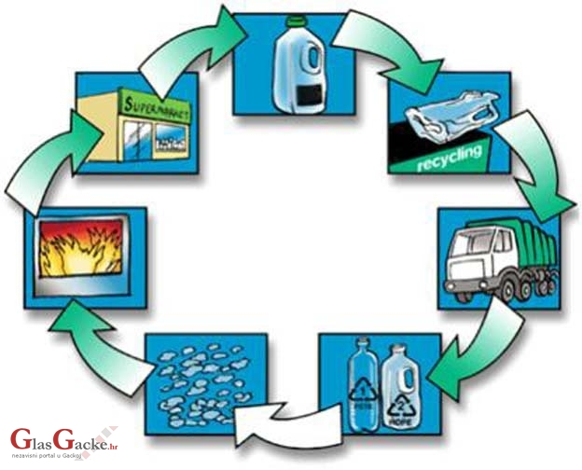
OPIŠI RECIKLIRANJE PAPIRA.
